Современная банковская система в УР.

Социально-экономическое положение Удмуртии определяется развитым промышленным и кадровым потенциалом предприятий и научно-исследовательских учреждений, выгодным транспортно-географическим положением, природно-сырьевой базой, почвенно-климатическими условиями для развития агропромышленного комплекса.

При этом наиболее существенным образом на экономику региона влияет уровень развития промышленных предприятий.

Промышленность республики представляет собой уникальный комплекс производств, выпускающий широкую гамму товаров от вооружения и спец. техники до потребительских товаров.

В течение 2010 г. развитие общеэкономической ситуации в Удмуртской Республике носило преимущественно позитивный характер. В качестве положительных моментов можно отметить значительное улучшение финансовых результатов деятельности предприятий, увеличение роста оборота розничной торговли, повышение реальных располагаемых доходов населения, снижение официального уровня безработицы, увеличение инвестиционной активности (табл.1).

**Таблица 1. Темпы роста некоторых общеэкономических показателей в УР**

|  |  |
| --- | --- |
| Показатели | в январе-ноябре 2010 г. В %, к январю-ноябрю 2009 г. |
| **Индекс производства,** | **120,1** |
| в.т.ч. добыча полезных ископаемых | 102,0 |
| обрабатывающие производства | 127,5 |
| производство и распределение электроэнергии, газа и воды | 98,6 |
| **Оборот розничной торговли** | **104,6** |
| **Цены на товары** | **107,6** |
| в.т.ч. продовольственные товары | 110,6 |
| непродовольственные товары | 104,5 |
| Услуги | 107,6 |
| **Реальная заработная плата** | **100,9** |

Поступательное развитие экономики республики влияет на спрос предприятий на услуги кредитных организаций. Анализ показал, что уровень потребности в услугах кредитных организаций остается высоким **(Таблица 2)**

**Таблица 2. Объем банковских вкладов (депозитов) юридических и физических лиц в рублях и иностранной валюте,**

**млн. руб.**

|  |  |  |  |  |  |  |  |  |  |
| --- | --- | --- | --- | --- | --- | --- | --- | --- | --- |
| Дата | **Всего** | В том числе: | | **Депозиты юридических лиц** | | | **Вклады (депозиты) физических лиц** | | |
| в рублях | в ин. валюте и драг. металлах | **Всего** | в том числе: | | **Всего** | в том числе: | |
| в рублях | в ин. валюте и драг. металлах | в рублях | в ин. валюте и драг. металлах |
|
| 01.04.2009 | **47 567,9** | 40 767,4 | 6 800,5 | **3 281,1** | 2 782,4 | 498,7 | **32 813,5** | 27 935,3 | 4 878,2 |
| 01.07.2009 | **50 469,0** | 44 961,8 | 5 507,2 | **3 446,6** | 3 105,1 | 341,5 | **34 388,7** | 30 318,0 | 4 070,7 |
| 01.10.2009 | **54 135,2** | 47 491,4 | 6 643,8 | **6 958,3** | 6 607,7 | 350,6 | **36 629,1** | 31 306,8 | 5 322,3 |
| 01.01.2010 | **58 617,5** | 52 619,0 | 5 998,5 | **6 922,6** | 6 502,6 | 420 | **40 519,8** | 35 799,5 | 4 720,3 |
| 01.04.2010 | **60 799,0** | 56 229 | 4 570,0 | **5 734,0** | 5 396,0 | 338 | **41 123,0** | 37 845,0 | 3 278,0 |
| 01.07.2010 | **72 344,0** | 67 981 | 4 363,0 | **16 677,0** | 16 419,0 | 258 | **43 856,0** | 40 796,0 | 3 060,0 |
| 01.10.2010 | **73 214,0** | 68 747 | 4 467,0 | **14 936,0** | 14 751,0 | 185 | **46 294,0** | 43 150,0 | 3 144,0 |
| 01.12.2010 | **71 125,0** | 66 501 | 4 624,0 | **11 878,0** | 11 718,0 | 160 | **47 751,0** | 44 609,0 | 3 142,0 |
| 01.01.2011 | **70 425,0** | 65 977 | 4 448,0 | **8 005,0** | 7 848,0 | 157 | **50 912,0** | 47 809,0 | 3 103,0 |

Из данных таблицы, мы можем увидеть, что в первом квартале прошлого года значительного притока депозитов не наблюдалось, а небольшой рост происходил в основном за счет вкладов физических лиц в рублях. (Таблица 2)**. В условиях роста инфляции растет стоимость ресурсов, - соответственно растут и процентные ставки по кредитам, ухудшается финансовое состояние заемщиков, это влечет за собой рост просроченной задолженности. Её мы рассмотрим чуть позже.**

**Институциональная характеристика банковского сектора.**

Увеличение спроса на банковские услуги со стороны хозяйствующих субъектов и населения республики, а также стремление кредитных организаций других регионов в большей степени использовать потенциал банковского рынка Удмуртии способствуют расширению региональной сети кредитно-финансовых учреждений. В частности, в 2009 г. В республике произошло увеличение количества кредитных организаций с 35 до 41. В итоге на 01.07.2009 банковский сектор Удмуртской Республики был представлен 8 региональными кредитными организациями, 24 филиалами кредитных организаций других регионов и 9 филиалами Сберегательного банка Российской Федерации. Одновременно расширяется сеть внутренних структурных подразделений кредитных организаций, в основном за счет открытия дополнительных офисов и кредитно-кассовых офисов. Необходимо отметить, что данная тенденция наиболее отчетливо стала проявляться с 2005 г. В результате банковские услуги в городах и районах республики по состоянию на 01.07.2009 оказывали 357 внутренних структурных подразделений кредитных организаций (Таблица 3).

Таблица 3. Kоличество действующих кредитных организаций и их филиалов в УР

|  |  |  |  |  |  |  |  |
| --- | --- | --- | --- | --- | --- | --- | --- |
| Показатель | 2005 | 2006 | 2007 | 2008 | 2009 | 2010 | 2011 |
| Кредитные организации в.т.ч.: | 35 | 40 | 41 | 35 | 41 | 38 | 37 |
| региональные кредитные организации | 8 | 9 | 9 | 8 | 8 | 5 | 5 |
| филиалы кредитных организаций других регионов | 16 | 20 | 19 | 17 | 24 | 24 | 23 |
| Филиалы Сбербанка РФ | 11 | 11 | 11 | 10 | 9 | 9 | 9 |

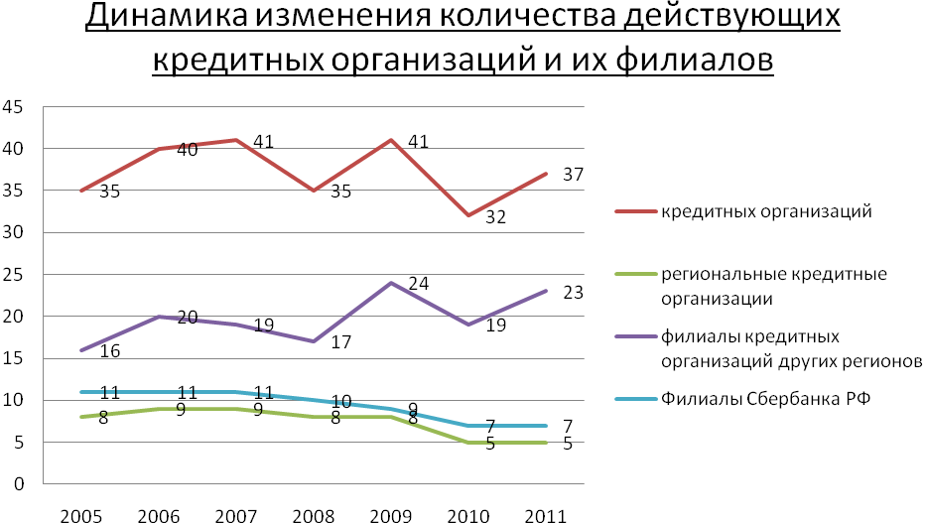

Большой спад мы наблюдаем в 2008 году, когда показатели резко снизились до уровня 2005 года. Затем к 2009 году последовал резкий скачок, вновь падение и вновь скачок на начало 2011 года. Иными словами мы наблюдаем очень неустойчивую динамику изменения количества кредитных организаций и их филиалов. Эксперты прогнозируют, что в будущем количество банков будет еще меньше. Нежизнеспособные уходят с рынка, мелкие и средние объединяются или поглощаются крупными. Основная причина ухода из бизнеса – банкротство. А так же продолжающийся рост кредиторской задолженности.

Рассмотрим таблицу 4. Активы и пассивы кредитных организаций .

Таблица 4. Активы и пассивы кредитных организаций (с сальдированием отдельных счетов)

|  |  |  |
| --- | --- | --- |
| Дата | Активы в рублях | Пассивы в рублях |
| 01.01.2004 | 6 298 192 | 6 312 248 |
| 01.01.2005 | 5 833 143 | 5 748 497 |
| 01.01.2006 | 8 920 178 | 8 896 171 |
| 01.01.2007 | 11 688 424 | 11 747 623 |
| 01.01.2008 | 16 590 322 | 16 567 436 |
| 01.01.2009 | 17 469 037 | 17 540 972 |
| 01.01.2010 | 17 282 144 | 16 835 579 |
| **01.01.2011** | **20 436 430** | **20 389 545** |

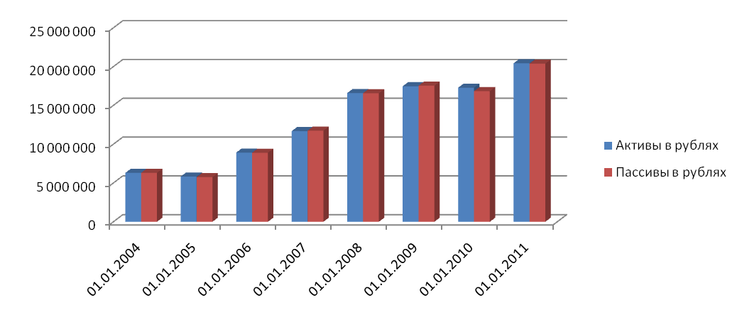

Как видно из графиков, на протяжении шести лет (с 01.01.2005 по 01.01.2011) сохраняется позитивная динамика роста активных операций банков, т.е. всё больше денежной массы проходит через банковскую систему.

**Активы банков.**

**Активы банка** - имеющиеся в распоряжении банка ресурсы. Приумножение активов банка осуществляется за счет проведения активных операций:

* выдача кредитов,
* инвестиционные операции,
* оказание услуг клиентам банка,
* прочие активные операции, способствующие получению прибыли.

Рассмотрим данные таблицы 5.

Таблица 5. Объемы кредитования юридических лиц, индивидуальных предпринимателей по видам экономической деятельности и физических лиц в рублях, млн.руб.

|  |  |  |
| --- | --- | --- |
| Показатель | **объемы кредито-вания** | **Задолжен-ность по кредитам** |
|
| **Всего юр. лицам и ИП** | **83 737,0** | **68576,0** |
|
| В т.ч. добыча полезных ископаемых | 335,0 | 326,0 |
| обрабатывающие производства | 17661,0 | 26900,0 |
| производство и распределение электроэнергии, газа и воды | 127,0 | 355,0 |
| сельское хозяйство, охота и лесное хозяйство | 3485,0 | 7500,0 |
| строительство | 3432,0 | 4113,0 |
| транспорт и связь | 636,0 | 657,0 |
| оптовая и розничная торговля; ремонт автотранспортных средств, мотоциклов, бытовых изделий и предметов личного пользования | 27835,0 | 20954,0 |
| операции с недвижимым имуществом, аренда и предоставление услуг | 2467,0 | 3099,0 |
| прочие виды деятельности | 3301,0 | 3684,0 |
| на завершение расчетов | 24458,0 | 1008,0 |
| **Всего физическим лицам** | **25490,0** | **37391,0** |

В структуре кредитования основная доля приходиться на кредитование юридических лиц и ИП – 76,6%. В структуре ссудной задолженности по видам экономической деятельности заемщиков - юридических лиц в республике преобладают предприятия обрабатывающей промышленности и строительства (39% и 31% соответственно)

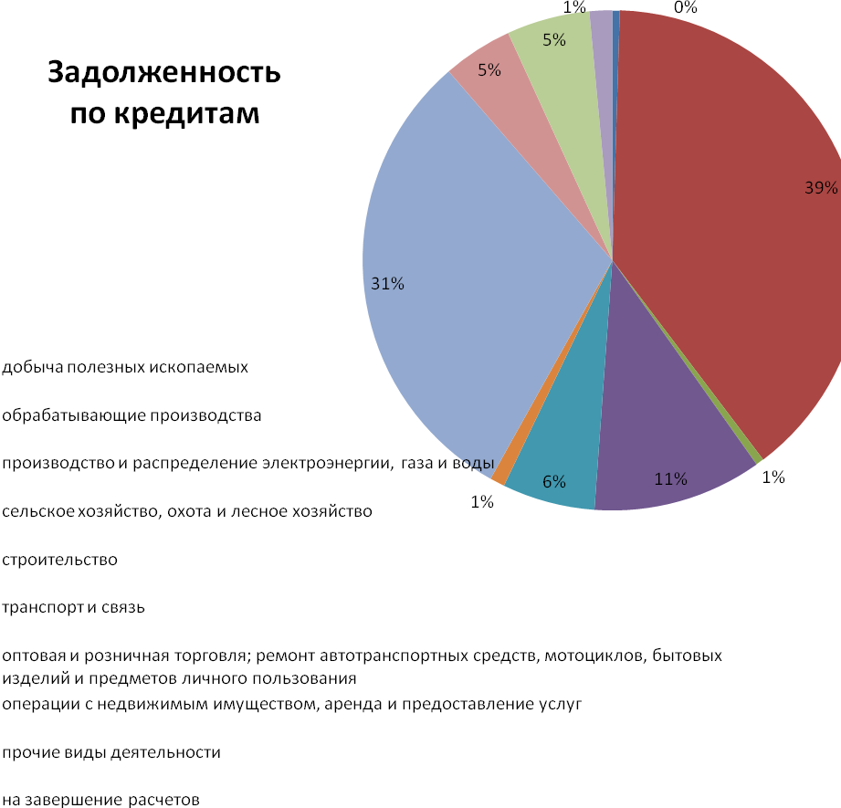

Объемы кредитования физических лиц составляют лишь 23,4%. Однако, следует сказать, что развитию жилищного кредитования в Удмуртии уделяется большое внимание. В частности, осуществляется кредитование в рамках программы по обеспечению доступным жильем молодых семей. интересные данные можно увидеть при рассмотрении ипотечного кредитования. Поэтому подробней остановимся на одном из видов потребительских кредитов – жилищные кредиты (в том числе ипотечные)

|  |  |  |  |  |  |  |
| --- | --- | --- | --- | --- | --- | --- |
| Дата | В том числе: | | | | | |
| жилищные кредиты | | | из них: ипотечные кредиты | | |
| кол-во предостав-ленных кредитов, единиц | объем, млн. руб. | средневзвешенная ставка, % | кол-во предостав-ленных кредитов, единиц | объем, млн. руб. | средневзвешенная ставка, % |
| 01.10.2008 |  | 6107,5 | 13,1 |  | 5263,4 | 13,1 |
| 01.01.2009 | 7 416 | 6 384,90 | 13,3 | 4 508 | 5 032,60 | 13,2 |
| 01.04.2009 | 544 | 1 451,00 | 14,5 | 311 | 262,8 | 14,5 |
| 01.07.2009 | 1 332 | 1 793,30 | 14,6 | 779 | 699,1 | 14,4 |
| 01.10.2009 | 2 446 | 2 230,40 | 13,1 | 1 444 | 1 215,20 | 12,6 |
| 01.01.2010 | 4 016 | 3 074,70 | 11,5 | 2 613 | 2 317,80 | 10,7 |
| 01.04.2010 | 1144 | 911 | 9 | 868 | 808 | 8,3 |
| 01.07.2010 | 2529 | 2048 | 9,6 | 1 845 | 1 702,0 | 8,9 |
| 01.10.2010 | 4903 | 3442 | 10,6 | 3 148 | 2 951,0 | 9,6 |
| 01.12.2010 | 6452 | 4537 | 10,7 | 4 171 | 3 942,0 | 9,8 |
| 01.01.2011 | 7599 | 5336 | 10,7 | 4 935 | 4 680,0 | 9,8 |

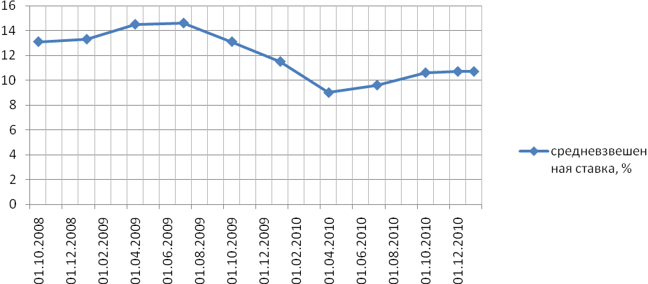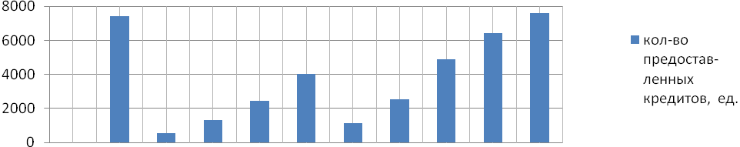

В конце 2009 года началось бурное восстановление ипотечного (жилого) кредитования. Количество предоставленных кредитов, к началу 2011 года, возросло на 189%. В первой половине 2010 года средние ставки на жилищное кредитование резко сократились с 13,1% до 9%. В этот же момент начался устойчивый рост объемов выданных жилищных кредитов почти в 5 раз – с 911 млн. руб. до 5336 млн. руб.. Однако, несмотря на впечатляющую динамику, параметры жилищного кредитования остаются ниже параметров докризисного периода. Например, объемы жилищного кредитования догнали показатели 2008 года лишь на 87,4%.

Отметим, что среди регионов Приволжского федерального округа рост выдачи жилищных кредитов наблюдался только в Удмуртской Республике. В целом по стране регионов с положительными темпами роста жилищного кредитования всего семь, и в этом списке Удмуртия занимает второе место.

Другим положительным моментом является постепенное снижение стоимости кредитов. Так, средневзвешенная ставка по кредитам в рублях, предоставленным физическим лицам, за июль-октябрь прошлого года снизилась до 9,8 % годовых. Стоимость жилищных кредитов также снизилась и составила в среднем 10,7 % годовых.

**Пассивы банков.**

С помощью пассивных операций банки формируют свои ресурсы. Суть их состоит в привлечении различных видов вкладов, получении кредитов от других банков, эмиссии собственных ценных бумаг, а также проведении иных операций, в результате которых увеличиваются банковские ресурсы. К пассивным операциям относят:

• прием вкладов (депозитов);

• открытие и ведение счетов клиентов,;

• выпуск собственных ценных бумаг (облигаций, векселей, депозитных и сберегательных сертификатов);

• получение межбанковских кредитов

• операции репо;

• евровалютные кредиты.

В структуре вкладов на 01.01.2011 подавляющая часть принадлежит депозитам физических лиц – 71,1% , которые в 2011 по сравнению с началом 2010, выросли на 125%, и достигли к 01.01.2011 – 44,8млрд. руб. (Таблица 5).

Таблица 5. Средства клиентов в рублях (по головным офисам кредитных организаций и филиалам, расположенным на территории региона), тыс. руб.

|  |  |  |  |  |  |  |
| --- | --- | --- | --- | --- | --- | --- |
| Дата | Всего | в том числе: | | | | |
| Средства бюджетов на расчетных счетах | Средства гос. и других внебюд-жетных фондов на расчетных счетах | Средства организаций на расчетных и прочих счетах | Депозиты и прочие привлеченные средства юридических лиц (кроме кредитных организаций) | **Вклады физ. лиц** |
| **01.01.2010** | **50 450 216** | **225** | **548** | **10 328 415** | **6 383 962** | **33 592 002** |
| 01.02.2010 | 49 005 040 | 2 285 | 3 169 | 8 367 517 | 6 797 958 | 33 656 875 |
| 01.03.2010 | 49 566 329 | 14 742 | 3 314 | 8 532 498 | 5 791 609 | 35 097 878 |
| 01.04.2010 | 54 454 062 | 30 642 | 3 392 | 13 025 726 | 5 263 813 | 36 023 394 |
| 01.05.2010 | 56 703 478 | 34 885 | 16 893 | 14 300 797 | 4 770 500 | 37 442 354 |
| 01.06.2010 | 60 918 834 | 22 746 | 7 715 | 11 071 123 | 11 428 051 | 38 245 669 |
| 01.07.2010 | 66 009 215 | 5 127 | 9 308 | 10 498 121 | 16 146 287 | 38 725 061 |
| 01.08.2010 | 60 330 919 | 6 745 | 22 587 | 10 193 116 | 9 708 038 | 39 805 088 |
| 01.09.2010 | 65 904 225 | 5 587 | 7 404 | 10 851 154 | 14 129 987 | 40 360 302 |
| 01.10.2010 | 66 312 048 | 4 217 | 9 975 | 10 984 456 | 14 084 501 | 40 724 990 |
| 01.11.2010 | 63 282 655 | 9 896 | 7 741 | 10 456 340 | 11 021 317 | 41 296 582 |
| 01.12.2010 | 64 004 824 | 25 629 | 9 487 | 10 548 802 | 10 993 225 | 42 077 495 |
| **01.01.2011** | **62 949 363** | **2 186** | **624** | **10 621 205** | **7 358 800** | **44 760 123** |

Подробней рассмотрим объем банковских вкладов (депозитов) юридических и физических лиц, распределенных на вклады в рублях и иностранной валюте, млн. руб.

**Таблица 6. О**бъем банковских вкладов (депозитов) юридических и физических лиц, млн. руб.

|  |  |  |  |  |  |  |  |
| --- | --- | --- | --- | --- | --- | --- | --- |
| Дата | **Депозиты юридических лиц** | | | **Вклады (депозиты) физических лиц** | | | Всего |
| **всего** | в том числе: | | **всего** | в том числе: | |
| в рублях | в ин. валюте и драг. металлах | в рублях | в ин. валюте и драг. металлах |
|
| 01.04.2009 | **3281,1** | 2782,4 | 498,7 | **32813,5** | 27935,3 | 4878,2 | 47568 |
| 01.07.2009 | **3446,6** | 3105,1 | 341,5 | **34388,7** | 30318 | 4070,7 | 50469 |
| 01.10.2009 | **6958,3** | 6607,7 | 350,6 | **36629,1** | 31306,8 | 5322,3 | 54135 |
| 01.01.2010 | **6922,6** | 6502,6 | 420,0 | **40519,8** | 35799,5 | 4720,3 | 58618 |
| 01.04.2010 | **5734,0** | 5396,0 | 338,0 | **41123,0** | 37845,0 | 3278,0 | 60799 |
| 01.07.2010 | **16677,0** | 16419,0 | 258,0 | **43856,0** | 40796,0 | 3060,0 | 72344 |
| 01.10.2010 | **14936,0** | 14751,0 | 185,0 | **46294,0** | 43150,0 | 3144,0 | 73214 |
| **01.01.2011** | **8005,0** | **7848,0** | **157,0** | **50912,0** | **47809,0** | **3103,0** | **70425** |

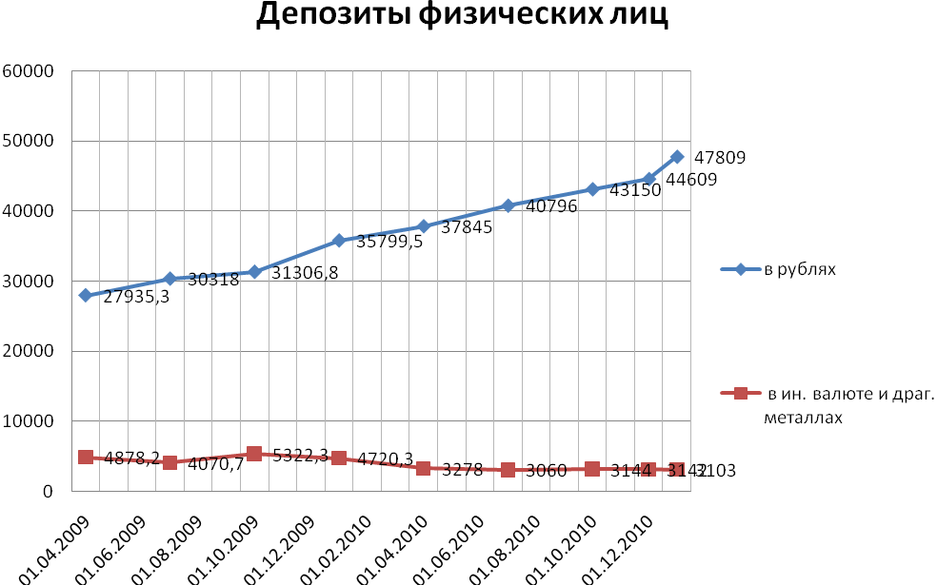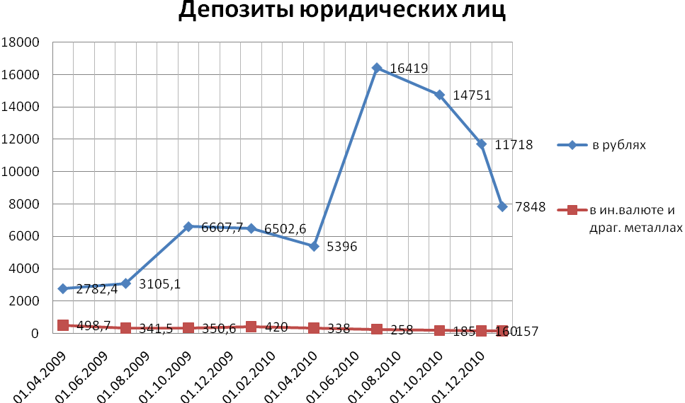

Если проанализировать Диаграмму вкладов физических лиц, то мы отчетливо увидим стабильный рост вкладов в рублях. Жители Удмуртии по-прежнему в большей степени предпочитают депозиты в национальной валюте. Удельный вес вкладов в рублях на 01.01.2011 в сравнении с началом 2010 возрос с 88,4 до 93,9%, для валютных вкладов наоборот, – снизился до 6,1%. Средневзвешенная процентная ставка по вкладам физических лиц в рублях на конец 2010 года так де снизилась до 15,7% годовых. Средневзвешенная процентная ставка за сентябрь по кредитам в рублях, предоставленным юридическим лицам, составила 11% годовых. **(Почему депозиты юр. Лиц в руюблях летом резко выросли?)**

Большое значение для развития банковского сектора имело увеличение в 2010 году суммы страхового возмещения по вкладам до 700 тысяч рублей, позволившее сохранить доверие вкладчиков к банковской системе. И положительная динамика вкладов в нашей республике – хорошее тому подтверждение. (График **Депозиты физических лиц**). Кроме того, положительной стороной оказалось расширение возможностей кредитных организаций в получении кредитов Банка России, что выразилось в появлении новых инструментов рефинансирования, удлинении сроков предоставления средств, увеличении объемов кредитования.